פסיכולוגיה בעידן הדיגיטלי
דר איציק אלפסי
בדיקת רמת חרדה חברתית במפגש ראשוני במציאות מדומה לעומת פגישה פרונטלית
מכללת הדסה – חוג למדעי ההתנהגות
מגישים:
אבי לורי 337879399
וטלי סליג 315212118

תכנים

תקציר 3
סקירת ספרות 4
חרדה חברתית 4
טיפול והעדפות דיגיטליות 4
רשתות חברתיות ושימושם 5
פלטפורמה חברתית חדשה- מטאוורס 5
אווטאר 6
מציאות מדומה וחרדה חברתית 6
חרדה בעת אינטראקציה ראשוני 7
פערים בספרות 8
מתודולוגיה 8
איסוף נבדקים: 9
שאלונים 9
הניסוי 10
חלוקת הקבוצות 10
מיקום 11
תהליך 11
האינטראקציה: 11
תסריט הנושאים והשאלות שנשאלו 11
אינטראקציה פנים מול פנים 12
אינטראקציה במציאות מדומה 12
נתונים 13
ממצאים ונימוקים 15
מסקנות ודיון 16
המלצות 18
הגבלות ומגבלות 19
13. נספחים (Appendices): 21

תקציר
הפרעת חרדה חברתית הינה דאגה נפוצה בחברה כיום ומשפיע על חלק ניכר מהאוכלוסייה ובעלת השלכות חברתיות משמעותיות, כאשר מוערך שכ 12% מכלל האוכלוסייה סובלת מחרדה חברתית (National Institution of Mental Health. 2023). מטרת מחקר זה הינו לסקור באופן ספציפי את ההצטלבות של החרדה החברתית עם אינטראקציות של מציאות מדומה עם זרים, משמע, בקרב אנשים שאיש מעולם לא פגש את רעהו. העידן הדיגיטלי הביא לשינויים בדינמיקה החברתית. מחקר זה יתעמק באופן שבו אינטראקציות וירטואליות המתקיימות בעזרת מציאות מדומה עשויות להשפיע על חרדה חברתית שעלולה להתעורר בעת פגישה ושיח עם אדם זר. כמו כן, הופעתה של המציאות המדומה הובילה להערכה מחדש של ההשלכות האפשריות בעולם בו הגבולות הפיזיים והדיגיטליים הולכים ומטשטשים. מחקר זה, מבוסס על יסודות מחקריים וחוקר באופן אמפירי את הפוטנציאל של מציאות מדומה להקל על חרדה חברתית בעת מפגש אינטראקציה ראשונית עם זרים.
מחקר זה נעשה בעידן דיגיטלי ההולך ומתפתח בקצב מסחרר וכתוצאה ישנו צורך לחקור, לפתח ולנווט את כל הקשור לאינטראקציה חברתית בהן הגבול בין ההיבט הפיזי להיבט הוירטואלי מטושטש יותר משהיה בעבר. מחקר זה תורם לדיון אודות האינטראקציה של החרדה החברתית עם מציאות מדומה, תוך הדגשת הפוטנציאל של מציאות מדומה ותרחיש ייחודי של אינטראקציות עם זרים .מחקר זה ישווה מפגשים עם אדם זר המתקיים באופן פרונטלי - פנים אל פנים, אל מול אינטראקציות עם זרים בסביבות וירטואליות. תוצאות המחקר מראות על כך שאינטראקציות במציאות מדומה תורמת לירידה ברמת החרדה חברתית

סקירת ספרות

חרדה חברתית הפרעת חרדה חברתית מעוררת דאגה בחברה בת זמננו עקב שכיחותה של כ 12% וההשלכות החברתיות העמוקות שהיא מותירה. בעוד שלהפרעות שונות קיימות השלכות על בריאותו ואיכות חיו של האדם, גם ההשפעות וההשלכות החברתיות הרחבות יותר של ההפרעה הנן עמוקות, ומשפיעות על מערכות יחסים, מבנים חברתיים ודינמיקה קהילתית כאחד (Gordon, et al. 2012). נראה כי הדבר העיקרי בהפרעת חרדה חברתית הינה החרדה העזה הקשורה לביקורת והפחד ממבוכה אפשרית בהקשרים חברתיים (Schneier et al. 2015). אנשים הסובלים מהפרעה זו נאלצים לעיתים קרובות להתמודד עם הסמקה ופחד שלעיתים נראה וגלוי לעיני הסובבים, תסמינים מתישים, הפוגעים ביכולתם של המתמודדים ליצור ולטפח מערכות יחסים, וכך גם מעכב ומצמצם את היקף הפעילות באירועים חברתיים וקהילתיים. אי לכך, רבים פונים לטכניקות ושיטות הימנעות שונות כגון: חיפוש אחר מפלט, התבודדות ו/או הימצאות בשולי מפגשים חברתיים, דבר המוביל לתחושת בדידות. (Morrison et al. 2013)
חלק ניכר ממתמודדים עם חרדה חברתית עשויים לנטות ולנווט בשטחים חברתיים על ידי שימוש בהתנהגות בטיחותית כגון: התחמקות מיצירת קשר עין, שימוש בבגדים המסתירים סממנים של שפת גוף, וויתור על פעולות יומיומיות (Morrison et al.2013). למרות שהתנהגויות מסוג זה עשויות להגן לרגע על אדם מפני תחושת החרדה, הן גם עלולות לעכב ואף למנוע היווצרות של מערכות יחסים משמעותיות ואותנטיות, עלולות לגרום לאדם לתפוש ולפרש דברים באופן שגוי וכתוצאה עלולים להימנע מקשר אנושי אמיתי. (Scacchi, et al. 2020)

טיפול והעדפות דיגיטליות
טיפול קוגניטיבי התנהגותי עומד כמגדלור של תקווה עבור רבים המציע אסטרטגיות טיפוליות המתבססות על הכוונה והכרה בתהליכים קוגניטיביים המניעים את ליבת האמונות של הפרט המלבים את החרדה החברתית. בעידן הדיגיטלי העכשווי ישנם לא מעט אינטראקציות וירטואליות ולכן חיוני יותר מתמיד לעיין מחדש בספרות אודות ההפרעה ולהבין את ההשלכות שלה בעולם העכשווי שבו הגבולות בין התחומים הדיגיטליים לפיזיים-חברתיים הולכים ומטשטשים. בעידן הדיגיטל העכשווי, תקשורת אונליין הפכה לנורמה המעצבת מחדש את הדרך בה אנו מתקשרים עם הזולת ומבצעים פעילויות יומיומיות כגון: קניות בסופר, בנקאות ועוד מגוון משימות יומיומיות, בצורה דיגיטלית בהשוואה להשלמתם באופן פרונטלי כפי שנעשה בעבר. אמנם, לתקשורת אונליין קיימים יתרונות ברורים שאין להכחישם, אך ישנם גם חסרונות. לאנשים המתמודדים עם חרדה חברתית, האינטרנט מציע מפלט מתרחישים ומאתגרים. עם זאת, הימנעות עקבית ממצבים מאתגרים אינה עוזרת להפיג את החרדה, אלא עלולה למעשה להחמיר אותה. (Li, J., Vinayagamoorthy, 2021)

רשתות חברתיות ושימושם
ענקי המדיה החברתית כגון: טיק-טוק ופייסבוק הגדירו מחדש את אופן התקשורת בכך שמציעים אלטרנטיבה למפגש פנים אל פנים. קיימת אף המצאה חדשנית יותר הנקראת ׳׳מטאוורס׳׳ . המטאוורס היא סביבה וירטואלית הבנויה מכמה מרחבים תלת מימדיים משותפים שמתגבשים לכדי יקום וירטואלי.. בניגוד למדיה חברתית קונבנציונלית שבה האינטראקציה מתבצעת באמצעות מסך דו מימדי, המטאוורס מטמיע את המשתמשים לתוך סביבה דיגיטלית רב ממדית, הניתנת ליצירה והתאמה אישית ומציעה חוויית משתמש השונה לחלוטין מזו שאפשרית בדו מימד. השימוש במטאוורס והמעבר לסביבה דיגיטלית סוחפת, מאפשרת רמות נמוכות יותר של חרדה בעת אינטראקציה חברתית מאשר פלטפורמות קודמות של מדיה חברתית דו-ממדית. כך גם נמצא במחקר של (Wang, (2020 ובו מצאו שילדים שנפגשו עם חברים במטאוורס הרגישו נינוחים והתנהגו בחופשיות רבה יותר בהשוואה לאינטרקציות פנים מול פנים.

פלטפורמה חברתית חדשה - המטאוורס
הרומן "התרסקות שלג" של ניל סטפנסון (1992), הניח את היסוד למושג ׳׳המטאוורס׳׳. ברומן זה מתואר יקום שבו הגבולות בין העולם הווירטואלי והפיזי מתמזגים לכדי אחד . ׳׳המטאוורס׳׳ כפי שאנו תופסים אותו כיום משלב את פלטפורמות האינטרנט הקלאסיות עם האפשרויות הבלתי מוגבלות של האינטרנט של הדברים (Internet of Things - IoT) המוגדר כתחום רחב המשלב תוכנה וחומרה. התכנות והחומרה של המטאוורס הופכים חפצים פיזיים מסטטים ל״חכמים״ ע״י חיבורם לאינטרנט, מה שמאפשר לאותם מכשירים לתקשר עם אנשים ומכשירים אחרים (Oracle, 2021). שילוב זה מופעל על ידי מכשירים עם חיישנים, תוכנה וכן טכנולוגיות עכשוויות המאפשרות תקשורת בין נתונים בצורה מיידית ובכך מרחיבה את האופקים של התקשרויות הוירטואליות (אורקל, 2021). המדיה החברתית והמטאוורס מושתתות על ידי אתוס משותף: טיפוח קשרים אנושיים, הקלה על אינטראקציות יומיומיות וכן יצירה של קהילות וירטואליות עצומות. כך משוער שכ- 45% מכלל המשתמשים במציאות מדומה הכירו אדם בפורום זה וקיימו אינטראקציה של כ- 10 דקות ולעולם לא נפגשו מחוץ למטאוורס (Uddin, 2023).
התפתחות הטכנולוגיית של מציאות מדומה זירזה את השינוי שחל סביב יצירת קהילות וחברויות וירטואליות. עם התקדמות של טכנולוגיה זו, מערכות מציאות מדומה המוגבלות הוחלפו על ידי רמקולים מובנים לתוך משקף מציאות המדומה ונוצרו תוכנות נגישות המאפשרות לקהל הרחב להשתמש בהם (Lee & Kim, 2019; Singh & Roberts, 2021). יישומי דגל כמו VR Chat ו-Horizons עומדים כחולצות של המטמורפוזה המניעה את הטכנולוגיה הזו, דרך בניית סביבה חזותית מאוחדת עם אווטאר שיכול לייצג בהצלחה את האדם איתו נמצאים באינטראקציה (עם כי עדיין קיימים גבולות מסויימים).

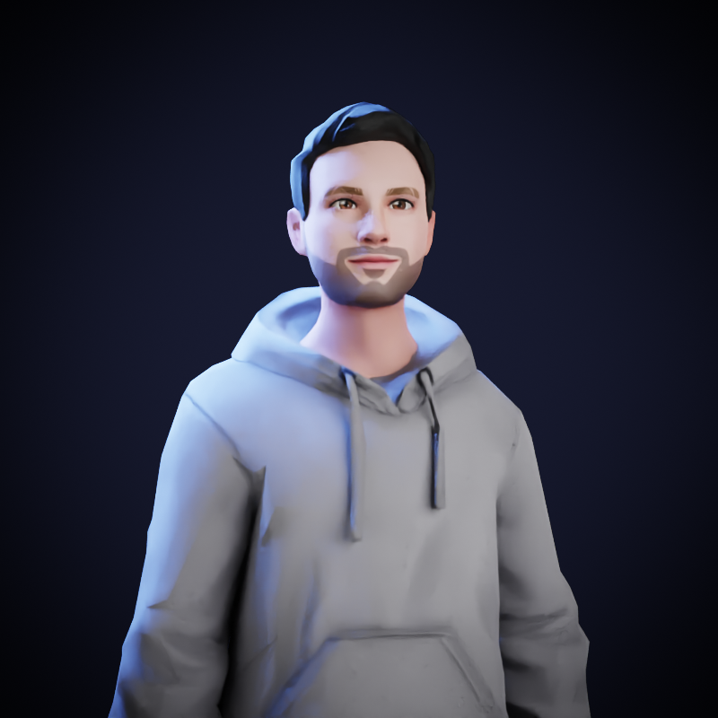
אווטאר

תפקיד האווטר הינו לייצג את המשתמש בעולם הוירטואלי. ניתן לאתר את דמויות האווטאר בפורומי משחקים וצ'אטים, שם הם משמשים כדמויות פשטניות (Miller, 2007). אך האווטארים הללו עברו מהפך של ממש וכיום הם מורכבים ומשוכללים יותר מאי פעם הודות לתוכנה מורכבת, כך שהאווטאר אינו רק ייצוג של דמות, אלא יכול לשקף את שפת הגוף והבעות פנים של ממש. שילוב של שפת הגוף והבעות הפנים המופעלת במהלך אינטראקציות מצליחות לשקף את הניואנסים והעומק שקיימים בדיאלוגים בעולם האמיתי (Patterson & Carter, 2022). לאווטרים בניסוי זה הייתה יכולת להזיז את הפה, למצמץ כל כמה שניות, לעקוב אחר תנועת ראש וזאת בעזרת מערכת Oculus ובאמצעות השלטים שמוחזקים בידיים, הצלחנו לייצג בהצלחה תנועת גוף רגילה.

מציאות מדומה וחרדה חברתית
מחקרים קודמים שעסקו במציאות מדומה מצאו שניתן לשלבו בטיפול בחרדה, ימנעות ופוביות דרך שימוש בו לטיפול בחשיפה (Yen,2012). ראוי לציין, כי האופי של המציאות הוירטואלית סיפק למשתמשים תחושת ביטחון, ייתכן בזכות הסביבה המבוקרת הניתנת להתאמה אישית שהיא מציעה (Yen,2012). תחושת ביטחון זו, שנעדרת באינטראקציות מהחיים האמיתיים, עשויה להפחית את רמות החרדה החברתית. ג'ורג' סקו (2020) חיזק את הממצאים הללו ואף ציין ירידה ברמות החרדה החברתית לאחר סדרת מפגשים טיפוליים שהתקיימו במציאות מדומה. במרפאה המתמחה בחרדה באוניברסיטת קולומביה, נמצא בתהליכי פיתוח תכנית טיפול המבוססת על מציאות מדומה חדשנית, המתמקדת באתגרים הייחודיים איתם מתמודדים בני נוער וצעירים בעלי הפרעת חרדה חברתית. ד"ר הופמן מדגיש את הרב-גוניות ויכולת ההסתגלות של מציאות וירטואלית ומאפשרת לרופאים ליצור תרחישי חשיפה מציאותיים, כגון היכרות בכיתות או אינטראקציות במסיבות במסגרת המפגש הטיפולי. שיטה זו לא רק מפעילה חרדה בסביבה מבוקרת אלא גם הופכת את הטיפול לחווויתי יותר ופחות סטיגמטי.
הפרויקט "Vepsy Updated" התמקד בכדאיות של מערכות מציאות וירטואלית ניידות בפסיכולוגיה קלינית ומתייחס ספציפית לפוביה חברתית. הצוות עיצב מספר תרחישים התואמים למקרים שמוכרים שמעוררי חרדה, דרך זיהוי צורות שונות של חרדה חברתית, כגון אלה הקשורים לאסרטיביות, נראות ואינטימיות. באמצעות הפרוטוקול והתרחישים הקפדניים שלהם, הם גילו כי מרבית החולים הגיבו לסביבות הוירטואליות באופן דומה לפחדים מהחיים האמיתיים שלהם. מחקר פיילוט השווה טיפול במציאות מדומה עם טיפול קוגניטיבי-התנהגותי במתמודדי חרדה חברתית. פיילוט זה הראה שבקרב קבוצת המציאות הוירטואלית נרשמה ירידה משמעותית יותר בחרדה החברתית, מה שמרמז על היעילות הפוטנציאלית של טיפול בעזרת מציאות מדומה בטיפול בחרדה חברתית (קלינגר, 2005).

חרדה בעת אינטראקציה ראשונית
כפי שציון, חלק מרכזי של חרדה חברתית הינו דפוס ההימנעות ממצבים חברתיים. ישנם אנשים אשר סובלים ממה שנקרא ״חרדת אינטראקציה ראשונית״. ב2022, נעשה מחקר שמטרתו היה לבחון את רמת החרדה החברתית בעט אינטראקציות ראשונות בפלטפורמות ואפליקציות הכרויות. נמצא שאנשים אשר סובלים חרדה חברתית אפילו לא סימנו אנשים שמצאו חן בעינייהם בגלל הפחד מהפגישה הראשונה עם אותו אדם (Rozen, et al, 2022). מכאן ניתן לראות שאפילו פעולה שכפועל יוצא ממנה יכולה לגרום לאינטראקציה פנים מול פנים יכולים מתחילה להיות מלחיצים, ולכן הפחד מהסיכוי למפגש גורם להימנעות מפפלטפורמות אלו. ממצאים אלו מראים כיצד פלטפורמות כגון פייסבוק, טיקטוק, ודומיהם משפיעים עוד לפני השימוש בהם לשם יצירת אינטרקציה ראשונית.

פערים בספרות
מסקירת הספרות בנושא הממשק בין חרדה חברתית ומציאות מדומה, לא נתקלנו במחקרים הבודקים את האינטראקציה הראשונית עם אדם זר והאופן בו היא עשויה להשפיע על חווית המשתמש במציאות מדומה. לפיכך, אנו מעוניינים לחקור חרדה חברתית במהלך אינטראקציות עם זרים במציאות מדומה. מתוך הספרות וההבנה שלנו של הנושא אנו משערים שיהיה ניתן להבחין ברמה נמוכה יותר של חרדה בעת מפגש עם זר בזמן שימוש במציאות מדומה מאשר אינטראקציה פנים מול פנים במציאות.

מתודולוגיה
על מנת לבדוק את השערתנו שאכן מפלס רמת החרדה החברתית בעת פגישת אדם זר יהיה נמוך יותר, ערכנו ניסוי שבוצע באופן תלת-שלבי. בחלק הראשון הנבדקים קבלו שאלון הנקרא Scale Fear of Negative Evaluation(1983 לפני המפגש לבדיקה ודיווח עצמי כללי אודות רמות החרדה החברתית שלהם שהם חווים בחיי היום יום. לאחר מכן התרחש הניסוי ובו הנבדקים חולקו לשני קבוצות, קבוצת ניסוי וקבוצת ביקורת, וזאת לשם בדיקת המשתנים האפשריים בחוויה של מפגש עם אדם זר וההבדלים האפשריים הקיימים בין אינטרקציות פנים מול פנים אל מול אינטרקציות במציאות מדומה. בסוף האינטרקציה, המשתתפים ענו על שאלון הנקרה Social Interaction Anxiety Scale, אותו תרגמנו והתאמנו לשאלון פוסט אינטרקציה. בשאלון זה נשאלו המשתתפים אודות חווית המפגש שלהם עם האדם הזר.

איסוף נבדקים:

ניסוי זה הורכב מ-60 נבדקים בין הגילאים 18-37, כאשר 73% היו נשים ו- 27% הנותרים היו גברים. גיוס הנבדקים נעשה בעיקרו במוסד לימודינו (מכללת הדסה), דרך פרסום הודעה בקבוצות הווצאפ מטעם נציגי כיתה של החוגים השונים במכללה, וכך גם דרך אגודת הסטודנטים. בנוסף, שנה ב׳ בחוג למדעי ההתנהגות קבלו נקודת זכות כחלק מהשתתפות במחקר זה. כתוצאה רוב הנבדקים היו סטודנטים לתארים מגוונים במכללת הדסה, ירושלים שהתנדבו להשתתף בניסוי. בנוסף לפרסומים בתוך מוסד הלימודים פרסמו מודעות ופוסטים בפייסבוק, וגם דרך קשרים שונים ומכרים הגענו ליעד של 60 נבדקים.

חלק מתהליך הפרסום למציאת משתתפים כלל הנגשת הנושא של מציאות מדומה וההבטחה לתגמל את המשתתפים בהתנסות בטכנולוגיה זו או בעת ביצוע הינסוי עצמו, או לאחריו. לקבוצת הביקורת שנפגשה פנים מול פנים ניתן מספר דקות לאחר הניסוי לשחק ולהתנסות במציאות מדומה. כל המשתתפים במחקר קיבלו הסבר בכתב על מהות המחקר וחתמו על טופס הסכמה לאישור השתתפות בניסוי. כבר בטופס הרשמה, הנבדקים התבקשו למלא פרטיים אישיים ולענות באותו מועד על השאלון הראשון.

שאלונים
השאלון הראשון:
(Brief Fear of Negative Evaluation Scale, Leary (1983
מטרתו של שאלון Brief Fear of Negative Evaluation Scale, הינו לבחון את רמת החרדה החברתית ההתחלתית של הנבדק. אנשים הסובלים מחרדה חברתית, חרדים בפני הערכה שלילית של אנשים בעת אינטראקציה חברתית ולכן השאלות שיופיעו בשאלון יהיו סביב התחושות, מחשבות ורגשות שהמשתתף חש בעת אינטראקציה חברתית והאופן בו הוא מעריך את מערכות היחסים שלו. שאלון זה ישלח לפני הניסוי כדי לתת זמן למשתתפים לענות על השאלון בזמנם הפנוי ובכך לבחון את רמת החרדה החברתית שהם מדווחים עליו. בשאלון כל משתתף יתבקש לדרג עד כמה הוא מזדהה או לא מזדהה עם המצויין בשאלה בציר הנע בין 1-5 כאשר 5 זה מסכים מאוד, ו-1 כלל לא מסכים. (נספח)
דוגמאות לשאלות שנשאלו בשאלון פרה- מפגש:
- אני דואג מה אנשים אחרים יחשבו עלי גם במצבים שאני יודע שזה לא באמת משמעותי
- אני לא מובך גם אם אני יודע שאנשים יוצרים ממני רושם שלילי
- לעתים קרובות אני מפחד שאנשים ישימו לב לחסרונות שלי.
השאלון השני
Social Interaction Anxiety Scale Mattick, R. P., & Clarke, J. C. (1998)
את השאלון השני קיבלו המשתתפים מיד אחרי הפגישה וטרם יציאתם מהחדר. מטרת שאלון Social Interaction Anxiety Scale הינו לבדוק את רמת החרדה החברתית שהורגש בעת המפגש בציר הנע בין 1-5 כאשר 5 זה מסכים מאוד, ו-1 כלל לא מסכים. השאלון הראשון ((Brief Fear of Negative Evaluation Scale, (Leary 1983 דומה לשאלון זה ובעל תוקף ועקביות עימו וכן בעל מתאמים בינוניים עד גבוהים בין ה-SIAS לבין סולמות אחרים. כך שני השאלונים בודקים פחד, דיכאון וחרדה חברתית, אשר קשורים כולם לחרדה חברתית. השאלון הנוכחי בודק את רמת החרדה התלויה במשתנים של המחקר. כך נוכל לבדוק את השפעת משתני המחקר על רמת החרדה החברתית שחשים המשתתפים.(נספח)
דוגמא לשאלות שנשאלו בשאלון הפוסר- מפגש:
- הרגשתי שאני יכול לשמור על קשר עין במהלך האינטראקציה
- הרגשתי מתוחה כשדיברתי על עצמי או על הרגשות שלי
- הרגשתי בנוח כשפגשתי את המראיין לראשונה

הניסוי

חלוקת הקבוצות
לאחר כשבוע ממועד מילוי השאלון הראשון שבו המשתתפים דיווחו על רמת החרדה החברתית הכללית שלהם, הם חולקו בצורה אקראית לשתי קבוצות. למעט שימת דגש למגדר המשתתפים החלוקה של המשתתפים לקבוצת האינטראקציה של פנים מול פנים, ולקבוצה של המציאות מדומה נעשתה באופן אקראית לחלוטין.

מיקום
נושאי השיח עם המשתתפים משני הקבוצות היו דומים באופיים, כאשר ההבדל העיקרי בינהם הוא ה- Setting בו התרחש. הסטינג היה בכיתה של המכללה ובו כסאות רבים עם לוח ועמדת מרצה. בחדר הכיתה סידרנו שולחן עם שני כסאות זה מול זה. המפגשים התקיימו במציאות מדומה, הסטינג היה של סביבה לבנה ונטראלית ובו ספא, שולחן קפה, קורסא, שטיח ועוד מספר אלמנטים קטנים כגון ספרים תמונה על הקיר ומנורה. (תמונה)

תהליך
הכניסה והיצאה מהניסוי עבדו כך: המשתתפים חיכו במסדרון מחוץ לחדר הניסוי. משום שהיה לנו חשוב שהאינטרקציה הראשונית אכן תהיה כזו- ראשונית, המראיין פגש את המרואיין בפעם הראשונה בתוך הכיתה או בחדר הוירטואלי במטאוורס שיצרנו במיוחד לניסוי זה. על מנת לאפשר זאת, הנסיין השני שימש כמלווה- פגש את המשתתף במסדרון, הציג את עצמו והכניס אותו לכיתת הלימוד בו הכנו מרחב עם שולחן ושני כסאות בצדדיו במטרה להשרות תחושה של רצינות וריחוק. במקרה של המציאות מדומה- המלווה הסביר מעט על מה שהולך להתרחש ואיך זה עלול להרגיש ועזר לחבוש את המשקפיים ולוודא שהוא אכן הגיע לחדר הוירטואלי ומצליח לראות ולשמוע את הקול של המראיין במרחב הוירטואלי (בעודו יושב בצורה ממשית בחדר סמוך).

האינטראקציה:
הניסוי פעל על פי קריטריוני שניתנו מראש וערך כ -7 דקות בממוצע:

תסריט הנושאים והשאלות שנשאלו
על מנת להבטיח עקביות בין הראיינות (שיחות) עם המשתתפים, קבענו שאלות מנחות מוגדרות מבעוד מועד. המשתתפים התבקשו לספר על עצמם, ומתוך המידע שהם סיפקו שאלנו שאלה נלוות אליה. הבקשה לשתף ולהציג את עצמו ללא התכוננות מראש לשאלות שכאלו יכולות לעורר אי נעימות. לאחר ששאלנו או שענו בצורה חופשית על הרקע שלהם, השכלה ועבודה, דאגנו לאתגר דבר מה ממה שאמרו, כך שנדרש מהם להסביר או להצדיק את עצמם. הקריטריון האחרון שדאגנו לעשות היא שתיקה של מספר שניות כאשר העיניים נעולות על המשתתף. בסוף האינטרקציה וטרם יציאה מהחדר התבקשו המשתתפים לענות על השאלון השני.

אינטראקציה פנים מול פנים
כדי לבצע את הניסוי בצורה הכי נכונה וראויה, הקדשנו זמן רב בבחירת הסטינג למפגשים. לקחנו בחשבון את החשיבות במקום ניטרלי כדי לא להפעיל לחץ או לגרום לאי נעימות כלפי הנבדקים. בחרנו חדר גדול בקומה 1 של בנייני מכללת הדסה שבהם חלונות גדולים, והרבה אור טבעי. דאגנו לפנות את כל הכיסאות שהיו במרכז הכיתה, מחקנו את שהיה רשום על הלוח מחיק, והצבנו שתי כיסאות סביב שולחן (מצורף תמונה להמחשה). השתדלנו לצמצם השפעות חיצוניות על תוצאות המחקר ולייצר מרחב נוח, פתוח, וניטראלי לנבדקים.
אחרי שהנבדקים הגיעו למועד הניסוי, המראיין שלא ביצע את הראיון יצא וקיבל את פניו של אותו נבדק, והסביר לו שהוא חלק מהקבוצה של המפגש פנים מול פנים ושהוא יתנסה במציאות מדומה לאחר מכן. הנבדקים נכנסו לחדר וישבו מול המראיין. המפגש התקיים בחדר לימוד במכללת הדסה. השיחה התקיים לאורך 5-10 דקות וכפי שצויין מקודם, הלכנו לפי script שהדריך אותנו לאורך הניסוי. לאחר השיחה התבקשנו מאותו נבדק להישאר במקום ושלחנו לטלפון האישי שלהם את שאון סוף הניסוי. אחרי מילוי השאלון, הסבר לנבדקים על מטרת הניסוי. אחרי ההסבר, הוצאנו את המשקפי מציאות מדומה ואז נתנו להם את האפשרות להתנסות במציאות מדומה.

אינטראקציה במציאות מדומה
במקרה של פגישה במציאות מדומה התהליך היה דומה, אך לפני הגעתם עשינו בדיקה טכנולוגית על מנת לוודא שהמשקפיים תקינים ופועלים כצורך. בהתחלה הנבדק חיכה מחוץ לכיתה המיועדת במכללה ומי שלא ביצע את הראיון, יצא והזמין את הנבדק לחדר. המשקפיים היו כבר מכוונים עבור המשתתף, והמראיין ממתין כבר בחדר הוירטואלי כך ברגע שהנבדק שם את המשקפיים הם רואים את האוטאר של המראיין והסביבה. לפני תחילת השיחה, מי שעזר לנבדק לשים את המשקפיים הסביר על הטכנולוגיה, איפה הנבדק נמצא, ושאם הם חש סחרחורת או אי נעימות שיכלו לקרוא לנו ונוריד את המשקפיים. אחרי ההסבר והסכמה המראיין התחיל את השיחה שהלך לפי הscript. לאחר השיחה, החוקר שעזר מקודם נכנס לחדר, עזר לנבדק להוריד את המשקפ ושלח שאלון סוף ניסוי. אחרי שהנבדק סיים, הם התבקשו לעבור לחדר השני לקבל הסבר על הניסוי ועל המחקר.
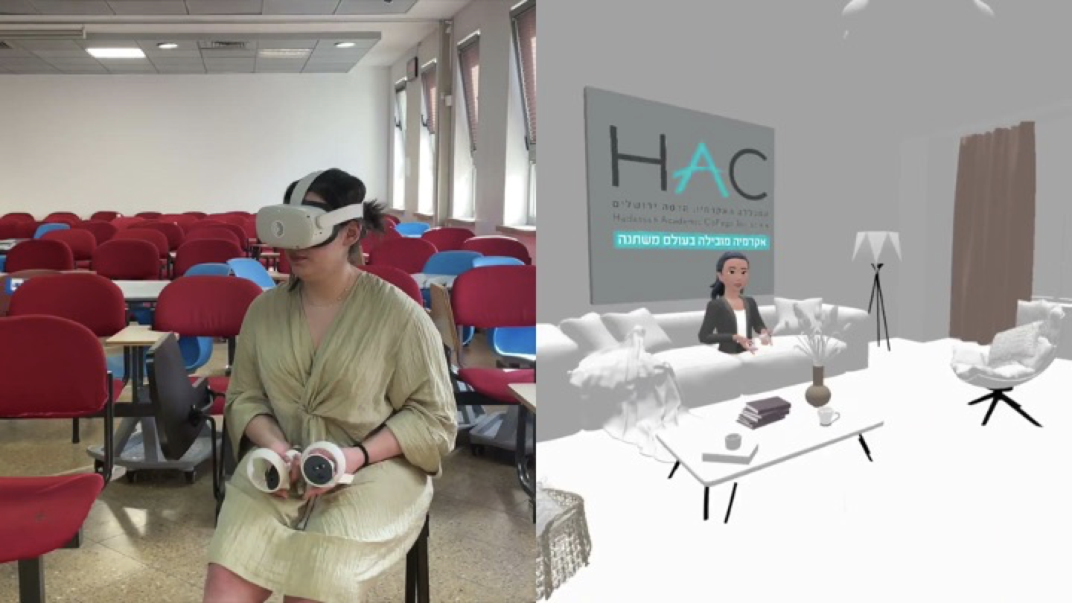
עבור הגדרת המרחב הוירטואלי, התהליך היה מעט מורכב יותר. הגענו לסביבה לבנה בצבע ניטרלי הנראית כמו סלון, עם קירות לבנים, חלון, ספות וכיסאות. סביבה זו נוצרה באמצעות תוכנה בשם "Gravity Sketch". לקחנו מודל תלת מימד שהוכן מראש מ-SketchFab וייבאנו אותו לתוכנת המציאות המדומה . Gravity Sketch הינה אפליקציה המאפשרת שיתוף פעולה בזמן אמת במודל תלת מימדי ובו המשתתף מוטמע. כל משתתף קיבל אווטאר סטנדרטי שהותאם למגדרם. משום שהאווטאר הזה היה גלוי רק לעיני המראיין לא התאמנו אווטאר לכל משתתף משום שלא היתה לכך חשיבות למחקר זה. האווטאר של המראיין נוצר באמצעות Meta 3D והועבר ישירות לתוך Gravity Sketch, התוכנה איתה יצרנו את החדר הוירטואלי. יצרנו אווטאר עבור כל אחד מהמראיינים, התאמנו מגדר וסממנים חיצוניים כלליים.

נתונים
הנתונים נאספו בעזרת שאלונים שנשלחו למשתתפים דרך google forms, כאשר כל משתתף קיבל מספר נבדק שמטרתו הייתה לשמור על אנונימיות המשתתף וזיהוי השאלונים של כל אחד. השאלון הראשון Brief Fear of Negative Evaluation Scale, 1983 , שניתן מבעוד מועד לאינטראקציה, מדד את רמת החרדה החברתית הכללית של המשתתף שחש באופן כללי. השאלון השני, שאלוני הפוסט- אינטראקציה (Social Interaction Anxiety Scale ) מדד את רמת החרדה שהמשתתפים הרגישו בעת האינטראקציה הם הועברו לתוכנת עיבוד SPSS לשם בחינה וניתוח סטטיסטי.
כל משתתף קיבל ציון ממוצע של שאלון הפרה ושאלון פוסט האינטראקציה. תחילה, רצינו לבדוק את העקביות הפנימית של המשתתפים דרך בחינת תוצאות שני השאלונים של כל נבדק (שמולאו בעזרת מספר נבדק על מנת לשמור על עקביות אך גם על אנונימיות). לאחר מכן, דאגנו להפוך את השאלות ההפוכות, ולערוך מספר מבחנים שונים.השאלון שלאחר הניסוי הציג מהימנות גבוהה עם ערך אלפא של 0.802, בעוד שהשאלון שלפני הניסוי שהוצג הראה גם מהימנות גבוהה עם ערך של 0.910. לאחר איסוף הנתונים שנעשה באמצעות Google Forms, הם הועברו לתוכנת SPSS לניתוח סטטיסטי מעמיק. בניתוח זה, הוקצו למשתתפים ציונים על סמך תשובותיהם לשאלונים לפני ואחרי הניסוי, שניהם השתמשו בסולם ליקרט (Likert) שבו טווח הציונים נע בין 1-5.
כדי לעגן את הממצאים שלנו, היה הכרחי לקבוע קו בסיס מוצק לחרדה חברתית. עבור הקבוצה שהיתה אמורה לערוך את הניסוי ב-מציאות מדומה (VR), קו הבסיס הזה או "ציון טרום הערכה" היה (M=3.29, SD=.96). הקבוצה שעשו את המפגש פנים מול פנים הגיעה ב-(M=2.99, SD=.83). (טבלה)
עם סיום האינטראקציות, הציונים שלאחר הניסוי פורטו בטבלה. בקבוצה שניהלה את האינטראקציה במציאות מדומה נרשמה ממוצע של (M=1.83, SD= 40), בעוד שהקבוצה פנים מול פנים הגיעה לממוצע של (M=2.63, SD=.61). (טבלה) על מנת להבחין בעומק ובמשמעות של פער זה, ערכנו מבחן t למדגמים בלתי תלויים. בדיקה זו נועדה להשוות בין שתי קבוצות שאינן קשורות, במקרה שלנו, הקבוצות VR ו- In-Person לאחר אינטראקציה ראשונית.
מניתוח התוצאות שלקבוצת של מציאות מדומה (M=1.83, SD= 0.39) ושל קבוצה של פנים מול פנים (M=2.63, SD=.61), נמצא שיש הבדל מובהק בין שתי הקבוצות (t(44)= -5.197, P<.001) (טבלה)
במטרה ליצור ניתוח מקיף, שאפנו לשלול השפעות חיצוניות על ההבדלים שנצפו. לשם כך ערכנו מבחן ANOVA חד כיווני. תכלית מבחן זה הינו השוואת ההשפעות בין מספר קבוצות על סמך משתנה בלתי תלוי אחד, ומאפשר להעריך אם למשתנים כמו גיל ומגדר יש השפעה כלשהי על התוצאות. ממצאי מבחן ANOVA היו כדלקמן: גיל, שסומן ב- (F(1, 44) = 1.85, p = .181), רמת החרדה החברתית לפני הניסוי עם (F(1,44) = 1.29, p = .262), וכן מגדר עם (F(1,44)= .959, p=.333). (טבלה)

ממצאים ונימוקים
השאלון שלאחר הניסוי הציג מהימנות גבוהה עם ערך של אלפא של 0.802, בעוד שהשאלון שלפני הניסוי הראה גם כן מהימנות גבוהה עם ערך של 0.910. לאחר איסוף הנתונים באמצעות Google Forms, הם הועברו לתוכנת SPSS לניתוח סטטיסטי מעמיק. בניתוח זה, הוקצו למשתתפים ציונים על סמך תשובותיהם לשאלונים לפני ואחרי הניסוי, שניהם השתמשו בסולם ליקרט (Likert) שבו טווח הציונים נע בין 1-5.
כדי להבטיח את תקפות המחקר, היה חיוני לקבוע רמות בסיס של חרדה חברתית עבור שתי הקבוצות. קבוצת ה-VR התחילה עם ציון ממוצע גבוה בינוני של (M=3.29) ובסטיית תקן של (SD=.96). לעומת זאת, הקבוצה האישית התחילה עם ממוצע בסיס מעט נמוך יותר של (M=2.99) וסטיית תקן של (SD=.83). זה אישר ששתי הקבוצות לא היו שונות מאוד בהתחלה, מה שאם לא כן, היה יכול להשפיע על תוצאות המחקר.(טבלה)
עם השלמת האינטראקציות, נתן ניקוד. קבוצת המציאות מדומה דיווחה על רמה נמוכה משמעותית של חרדה חברתית, עם ציון ממוצע של (M=1.83), בעוד שרמת החרדה החברתיתשקבוצת האינטראקציה הפנים מול פנים חוותה הייתה פחותה והניבה ציון ממוצע של (M=2.63) עם סטיית תקן של (SD=.61). כמו כן בוצע מבחן t- ותוצאות המבחן הראו הבדל משמעותי בין קבוצות ה-VR וה-In-Person. באופן ספציפי, אינטראקציות VR הביאו לרמה נמוכה יותר של חרדה חברתית לעומת אינטראקציות פנים מול פנים.
על מנת להעריך כל השפעה חיצונית אפשרית על ההבדלים שנצפו, כגון גיל ומין נעשה שימוש במבחן - ANOVA. לא הגיל ( p = 0.181), הראו רמות חרדה חברתית לפני הניסוי עם (p= 0.262), וגם מגדר עם (p=0.333) לא הראו השפעה משמעותית על התוצאות. כך ניתן לראות את הירידה בחרדה חברתית שנבעה מסוג האינטראקציה (מציאות מדומה לעומת פנים אל פנים) ולא הושפעה באופן משמעותי משתנים חיצוניים אליה. (טבלת ANOVA)
לסיכום, הממצאים מצביעים על כך ש אינטראקציות באמצעות מציאות מדומה יכולה להפחית באופן ניכר חרדה חברתית, יותר מאשר אינטראקציות המתקיימות פנים אל פנים. השאלונים ששימשו להפקת נתונים אלו הראו מהימנות גבוהה וחיזקו את האמון בממצאים. יתרה מכך, גורמים חיצוניים כגון גיל, מין ורמות ראשוניות של חרדה חברתית לא השפיעו באופן משמעותי על התוצאות.

מסקנות ודיון
מחקר זה טומן בחובו את הפוטנציאל להעשיר את הספרות הקיימת העוסקת בממשק שבין חרדה חברתית ומציאות מדומה. תרומתו המובהקת של מחקר זה נעוצה בכך שכבר במהלך האינטראקציה הראשונית במציאות מדומה, אנשים יכולים לחוות חרדה מופחתת, ולא רק לאחר מפגשים רבים. לתובנה זו יש חשיבות בעולם המודרני שבו תוצאות והשפעות מיידיות מבוקשות מאוד. בתרחיש זה, אנו יכולים להבחין בהשפעה חיובית על רמות החרדה החברתית כבר במפגש הראשון עם כל אדם זר.
אמנם ניתן להשתמש בטכנולוגיה זו לצורך הדמיית מפגשים עם זרים ותרגול אינטראקציות שונות, כגון תרחישי ראיון או התמודדות עם מצבים אגרסיביים. תרגול זה יכול לספק כלים ובסיס ראשוני להתמודדות עם מפגשים כאלה ולפיתוח תחושת מסוגלות עצמית.מצד שני, נראה כי השימוש במציאות מדומה בתור שיטת תקשורת משכנע וגורם להנאה כבר מהאינטראקציה הראשונה עם אדם זר. ייתכן שיש לשיטה זו אפילו פוטנציאל ליצור תלות או העדפה לתקשורת שכזו, מה שלאורך זמן יוביל להימנעות מאינטראקציות פנים אל פנים ועלול ליצור ולעורר חרדה מוגברת.
כחלק מהניסוי, היה רגע של שתיקה מביכה מכוונת שהכנסנו על מנת לעורר תחושת מבוכה אפשרית בקרב המשתתפים. מממצאי המחקר עולה כי המשתתפים לא חוו רמת אי נוחות הקרובה לזו שחוו המשתתפים במפגשים שהתרחשו פנים אל פנים. כששאלנו את המשתתפים של קבוצת האינטרצייה עם המציאות מדומה, כיצד הרגישו או מה חשבו במהלך השתיקה, היו שסברו ״שמדובר בבעיה טכנית שגרמה לקצר בתקשורת ולשקט״. ייתכן כי מתן משמעות לרגע הדממה הפחית את אי הנוחות הקשורה ברגע של דממה הנוצר כתוצאה משתיקה, והדגיש הבדל מובהק באופן שבו מצבים נתפסים במציאות מדומה בהשוואה למפגשים מהחיים האמיתיים., המשתתפים באינטרקציה של פנים מול פנים חוו את , הרגע של שקט כמלחיץ ולא נעים, ואף יש ששברו את הדממה במהרה. מדבריהם של הנבדקים עולה שהמחשבה שמדובר בבעיה טכנולוגית הוריד את תחושת האחראיות של המשתתפים ולא הרגישו שהם חייבים למלא את הדממה כפי שראינו שהתרחש במפגשים פנים מול פנים, דבר שתרם להפחתת החרדה באותו מצב חברתי.
הסבר אפשרי נוסף נוגע לשפת הגוף והבעות הפנים של האווטר. בניסוי זה, פניו של האווטאר נראות נינוחות, רגועות, ובעיקר ניטרליות הנוטות לעבר חיוך עדין. כמו כן, משתתפים שציינו שתנועות ושפת הגוף של האווטאר היו מינימליות בהשוואה לאלו שניכרים בעת שיחה עם אדם במציאות, קיבלו ציון נמוך יותר בסולם החרדה החברתית. לפיכך, ייתכן והבעות פנים ושפת גוף מועתה תורמת לרמת החרדה הנמוכה יותר. ייתכן וישנו קשר לכך שכ70% ממסרים עוברים בתקשורת לא מילולית, ולכן ה״נעימות״ של האווטר גרם לרושם ראשוני חיובי יותר שהוריד את מפלס החרדה. שנית, בעת פגישות ראשוניות עם אנשים זרים, אנו יוצרים תפיסה ראשונית. כך, תוך שניות בודדות נוצרת סכמה המושטת על סטריאוטיפים שנוצרו בעזרת מידע קודם. רושם ראשוני המבוסס על מראה ושפת הגוף של אדם זר הינה בעלת השפעה מכרעת על עיצוב התפיסה כלפי אותו הפרט.במקרה זה, ייתכן והידיעה שהאווטר רק מיצג לאדם העומד מאחוריו מורידה את מפלס החרדה.
הירידה המשמעותית ברמות החרדה שנצפו באינטרקציה במציאות מדומה עשויה להוות הסבר להעדפתם של אנשים רבים לאינטרקצייה באמצעות מציאות מדומה. את העדפה זו ניתן לייחס לסביבה המבוקרת והסוחפת שחווית מציאות המדומה מציעה, מה שעלול להפוך אותה לממכרת. כתוצאה, נוצר מצב פרדוקסלי משום שמצד אחד, פלטפורמות כגון מציאות מדומה יכולות להחמיר את החרדה החברתית על ידי קידום הימנעות מאינטראקציות בעולם האמיתי. מצד שני, הם יכולים גם לשמש ככלים יעילים להתמודדות, טיפול וניהול חרדה חברתית.
אמנם מציאות מדומה יכולה לשמש ככלי עוצמתי להקלה על חרדה חברתית, במיוחד בהתחשב בתוצאות המיידיות שנצפו במחקר זה, אך חיוני לגשת לשימוש בה בשיקול דעת. שימוש במציאות מדומה בקרב סובלים מחרדה חברתית עשוי להיות יעיל בטיפול בבעיה, אבל הסתמכות יתר על המידה עלולה להחמיר את עצם הנושא שהוא מבקש לטפל בו. ככל שהעולם הדיגיטלי מתפתח, ההימנעות מפלטפורמות שכאלה אינה ברת ביצוע. עם זאת, יצירת איזון בין אינטראקציות וירטואליות לבין אינטראקציות בעולם האמיתי הינה חיונית כיום יותר מתמיד.
כמו שהזכרנו בסקירת הספרות, ניתן להשתמש במציאות מדומה ככלי לטיפול בחשיפה בחרדה חברתית (וכך גם לחרדות נוספות), אך המחקרים בתחום זה הראו רק את ההשפעה ארוכת התווך של טיפול בחשיפה. משמע, טרם למחקר זה נחקר האפשרות שמפלס החרדה יכול לרדת כבר באינטרקציה הראשונה במציאות מדומה. ממחקר נוכחי זה ניתן להסיק שגם בעת אינטראקציות קצרות וראשוניות במציאות מדומה, ניתן לראות הקלה וירידה של חרדה חברתית. במציאות העכשווית שבה אנו מצפים לראות תוצאות מיידיות יכולה לעודד אנשים המתמודדים עם חרדה חברתית לפנות לקבלת עזרה דרך טיפול המשלב מציאות מדומה.
לסיכום, בעוד שמציאות מדומה מציעה אפיקים מבטיחים להקלה על חרדה חברתית, חובה להישאר מודעים למלכודות הפוטנציאליות הטמונות בה. הכרה ופרשנות שונה של מצבים במציאות מדומה, כפי שעולה מהממצאים, מדגישה את הצורך בגישה ניואנסית לשילוב מציאות מדומה במסגרות טיפוליות ככלי להתמודדות עם חרדה חברתית.

המלצות
מסקירת הספרות, נראה כי מציאות מדומה יכולה לסייע בהפחתת רמות חרדה חברתית לאחר שימוש חוזר. המחקר שלנו העלה היבט חדשני לאור הפוטנציאל של החוויה הראשונית להוריד את מפלס החרדה. לכן, יהיה מעניין לבחון את הפערים ברמות החרדה בין אנשים המשתמשים במציאות מדומה באופן קבוע, שהטכנולוגיה מוכרת להם, לבין אלה שנחשפים בפעם הראשונה למציאות מדומה. השוואה שכזו יכולה לתת מענה לשאלה: האם השימוש במציאות מדומה בקרב אנשים אשר מכירים ומשתמשים בטכנולוגיה זו לעיתים קרובות, מפחית באופן משמעותי את רמות החרדה במהלך אינטראקציה, במידה רבה יותר ממה שנחווה במהלך השימוש הראשוני שלהם?
בנוסף, יהיה מעניין לבחון את ההשפעות של האווטאר והשפעות סביבתיות וירטואליות על חויית המשתמש. זאת בשל היכולת של המטאוורס והמציאות מדומה לעצב את האווטר, וכך גם את הסביבה הוירטואלית.- לכן יהיה מעניין לראות אם קיימת השפעה משמעותית בעת שינוי העיצוב של האווטר בפרט אך גם של הסביבה הוירטואלית.
אפשר לבחון את נקודת המבט של המראיין במהלך ניסוי שכזה, את העדפותיו האפשריות של המראיין למסגרת הפגישות, וחוויותו של חרדה בעת הראיינות וזאת משום שיתכן וירגישה קלה ונינוחות גבוהה יותר בביצוע המפגשים במציאות מדומה באופן דומה לכך לזה של המשתתפים. בנוסף, יהיה מעניין לבחון כיצד השימוש באותו אווטר עבור המשתתפים משפיע על ההטיה הראשונית וההנחות הראשוניות שמתבססות על נראות המשתתפים.

הגבלות ומגבלות
לאורך הפגישות במציאות מדומה נתקלנו מספר פעמים בקשיים טכניים. אחת הבעיות הבולטות ביותר הייתה עם פיו של האווטאר שלא זז במהלך אינטראקציות מסוימות או עיניו שלא מצמצו. תקלות שכאלה אף שהן עשויות להיראות שוליות על פני השטח, יכולות לשבש באופן משמעותי את האינטרקציה ולא תמיד קלות לתיקון. המשתתפים הבודדים אשר נתקלו בבעיה זו עשויים לגלות כי חווייתם נפגמה עקב תקלה אשר השפיע על הבעות הפנים של האווטר.
כמו כן, דמוגרפיית המשתתפים של מחקר זה הינה מצומצמת. המשתתפים במחקר הינם בעיקר סטודנטים ממכללה בודדת (מכללת הדסה), כך שבאופן טבעי טווח גילאים מצומצף וכך גם רמת ההשכלה אינה תואמת את האחוזים בעלי השכלה גבוהה בחברה הכוללת. למרות שתוצאות המחקר הינן מובהקות, ההיקף הדמוגרפי המצומצם של מחקר זה מהווה אתגר מבחינת יכולת ההכללה של ממצאינו על הכלל. אמנם התובנות הנגזרות מקבוצה זו הן ללא ספק בעלות ערך רב, ייתכן שהן אינן מייצגות אוכלוסייה רחבה יותר. הסיכון כאן הוא שהמסקנות שיתקבלו עשויות להיות ספציפיות מדי לדמוגרפיה זו, ומגבילות את הישימות שלהן על קבוצות אחרות. למשל, ייתכן וחברות מתפתחות וחברות שאינן משתמשות באינטרנט ורשתות חברתיות יחוו את האינטרקציה במציאות מדומה בצורה שונה לחלוטין.
סימפטומים לעומת אבחון - הינה הבחנה מהותית במחקר שלנו. המשתתפים במחקר זה לא היו אנשים (שלידיעתנו) אובחנו כסובלים מחרדה חברתית, אלא נשאלו בנוגע להופעת סימפטומים שלה.. המשמעות של כך הינה כפולה: ראשית, התובנות שלנו עשויות שלא ללכוד במלואן את העומק והרוחב של החוויות של אלה עם אבחנה רשמית, ושנית, קיים פוטנציאל לפרשנות שגויה של הממצאים. בנוסף, יתכן ונעשה הפשטת יתר למשמעות ולהתמודדות עם תסמינים של חרדה חברתית.
נספחים (Appendices):

רפלקציה
במהלך החודשים האחרונים בהם ביצענו את עבודה זו, חיווינו לא מעט מחשבות והתנסויות בעצמנו. כמראיינים, ביצענו לא מעט ראיונות במציאות מדומה ופנים מול פנים. בדומה למשתתפים שחוו רמה גבוהה יותר של חרדה בזמן המפגשים שהתקיימו פנים מול פנים, גם אנחנו חווינו הרגשת לחץ וחרדה רבה יותר בעת מפגשים אלו. במהלך המפגשים שהתקיימו במציאות מדומה, הרגשנו הקלה ונינוחים יותר בעולם המטאוורס. כך, לאחר מספר ראיונות הרגשנו נינוחים יותר ויותר למשוך את רגע הדממה המתועש עוד מספר שניות, או להיות ביקורתיים כלפי המרואיינים (לשם יצירת אי נוחות) ולאתגר אותם בזמן הפגישה.
נוסיף ששנינו מתעניינים בתחום זה המשלב פסיכולוגיה, קשרים בין אישיים, אינטרנט וחדשנות, וסמינר זה, יחד עם נושא המחקר בו בחרנו נתן לנו פתח לתוך עולם מסועף זה.

ביבליוגרפיה
Aderka, I. M., Prizant-Passal, S., & Shechner, T. (2016). Social anxiety and internet use—A meta-analysis: What do we know? What are we missing? Computers in Human Behavior, 62, 221–229. https://doi.org/10.1016/j.chb.2016.04.003

Aliman, D. N., Cziehso, G., Hennig-Thurau, T., Herting, A. M., Kübler, R. V., & Linder, M. (2022). Social interactions in the metaverse: Framework, initial evidence, and research roadmap. Journal of the Academy of Marketing Science, 51(4), 889–913. https://doi.org/10.1007/s11747-022-00908-0

Bakhtiari, M., Melyani, M., Tavoli, A., & et al. (2009). The Brief Fear of Negative Evaluation Scale (BFNE): translation and validation study of the Iranian version. BMC Psychiatry, 9, 42. https://doi.org/10.1186/1471-244X-9-42

Cesar, P., Li, J., Shamma, D. A., Vinayagamoorthy, V., & Williamson, J. (2021). Social VR: A New Medium for Remote Communication and Collaboration. Extended Abstracts of the 2021 CHI Conference on Human Factors in Computing Systems.

Fauber, R. L., Gordon, E. A., Heimberg, R. G., & Montesi, J. L. (2012). Romantic relationships: do socially anxious individuals benefit?. Cognitive behaviour therapy, 41(2), 140–151. https://doi.org/10.1080/16506073.2012.656275

Goldmark, Julia, & Schneier, Franklin. (2015). Social Anxiety Disorder. 49-67. 10.1007/978-3-319-13060-6_3.

Heimberg, R. G., & Morrison, A. S. (2013). Social Anxiety and Social Anxiety Disorder. Annual Review of Clinical Psychology, 9(1), 249-274.

Jaiswal, A., Aneja, J., Gautam, V., Goel, A. D., Manchanda, S., & Raghav, P. R. (2020). Burden of internet addiction, social anxiety and social phobia among University students, India. J Family Med Prim Care, 9(7), 3607-3612. doi: 10.4103/jfmpc.jfmpc_360_20.

Kashif, Laeeq. (2022). Metaverse: Why, How and What.

Ko, C. H., Wang, P. W., Yen, C. F., Yen, J. Y., & Chen, C. S. (2012). Social anxiety in online and real-life interaction and their associated factors. Cyberpsychology, behavior and social networking, 15(1), 7–12. https://doi.org/10.1089/cyber.2011.0015

Mystakidis, Stylianos. (2022). Metaverse. Encyclopedia, 2, 486-497. 10.3390/encyclopedia2010031.

Oracle. (n.d.). מהו האינטרנט של הדברים (IOT)? | Oracle ישראל. https://www.oracle.com/il/internet-of-things/what-is-iot/.

Paíno Ambrosio, Adriana & Rodríguez Fidalgo, Mª Isabel. (2020). Past, present and future of Virtual Reality: Analysis of its technological variables and definitions. Culture & History Digital Journal. 10-2253. 10.3989/chdj.2020.010.

Radiah, R., Abdelrahman, Y., Alt, F., & Roth, D. (2023). The Influence of Avatar Personalization on Emotions in VR. Multimodal Technologies and Interaction, 7(4), 38. MDPI AG. Retrieved from http://dx.doi.org/10.3390/mti7040038

Rivu, R., Abdelrahman, Y., Alt, F., & Roth, D. (2023). The influence of avatar personalization on emotions in VR. Multimodal Technologies and Interaction, 7(4), 38. https://doi.org/10.3390/mti7040038

Rozen, N., & Aderka, I. M. (2022). Swipe Right, Swipe Left: Initial Interactions in Social Anxiety Disorder. Journal of Psychopathology and Clinical Science, 131(5), 435–446. https://doi.org/10.1037/abn0000761

Scacchi, L., Canale, N., Caselli, G., Marino, C., Spada, M. M., & Vieno, A. (2020). Social anxiety and Internet gaming disorder: The role of motives and metacognitions. J Behav Addict, 9(3), 617-628. doi: 10.1556/2006.2020.00044.

Stephenson N (1992), Snow Crash

Uddin, M., Dandoush, A., Manickam, S., Obaidat, M., & Ullah, H. (2023). Unveiling the metaverse: exploring emerging trends, multifaceted perspectives, and future challenges. IEEE Access, 1. https://doi.org/10.1109/access.2023.3281303

Wang, Minhan. (2020). Social VR: A New Form of Social Communication in the Future or a Beautiful Illusion?. Journal of Physics: Conference Series, 1518, 012032.

גרפים ונתונים

ממוצע חרדה לשתי קבוצות לפני הניסוי ואחרי
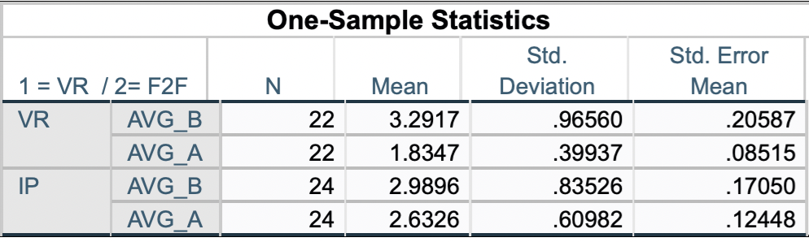

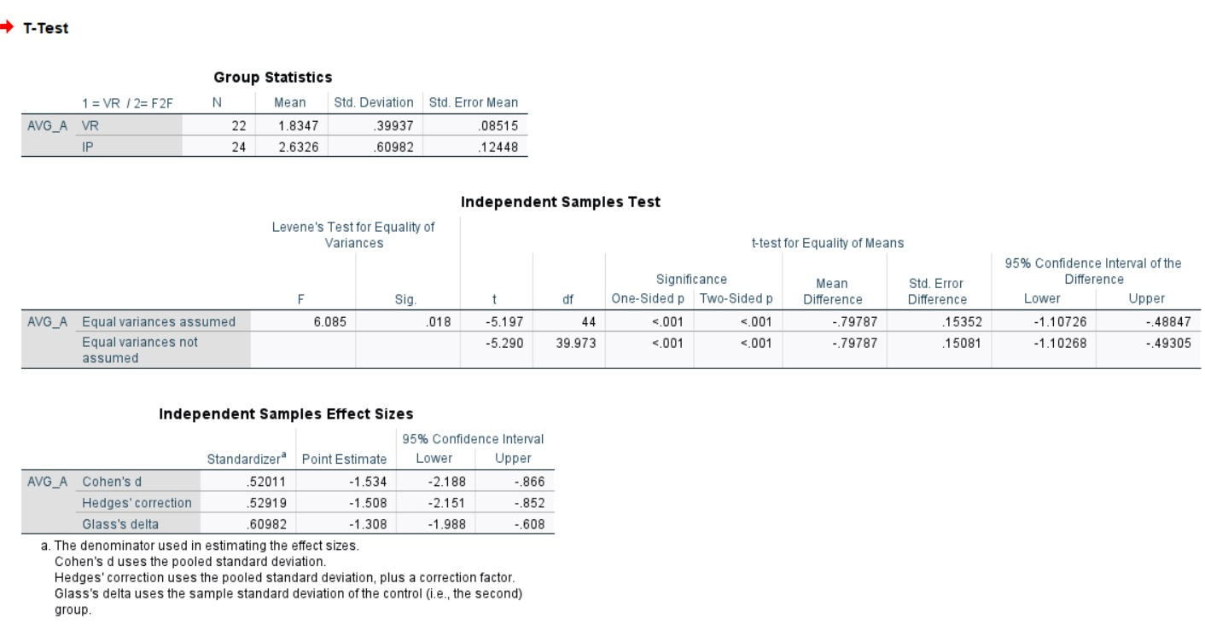

מבחן T:

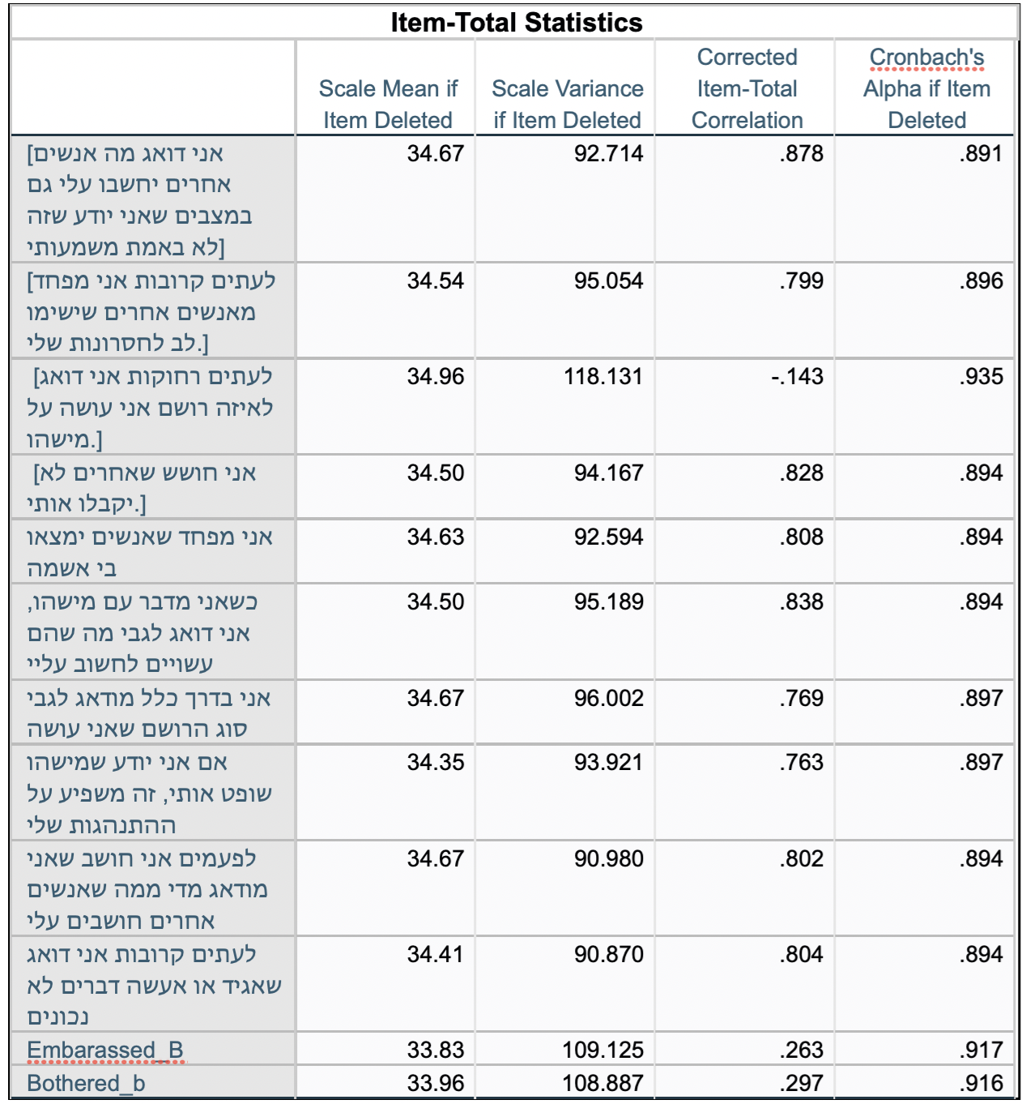
אלפא קרונבך: שאלון לפני הניסוי
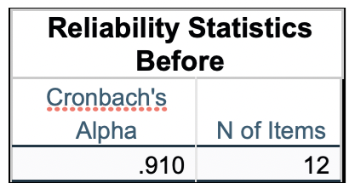

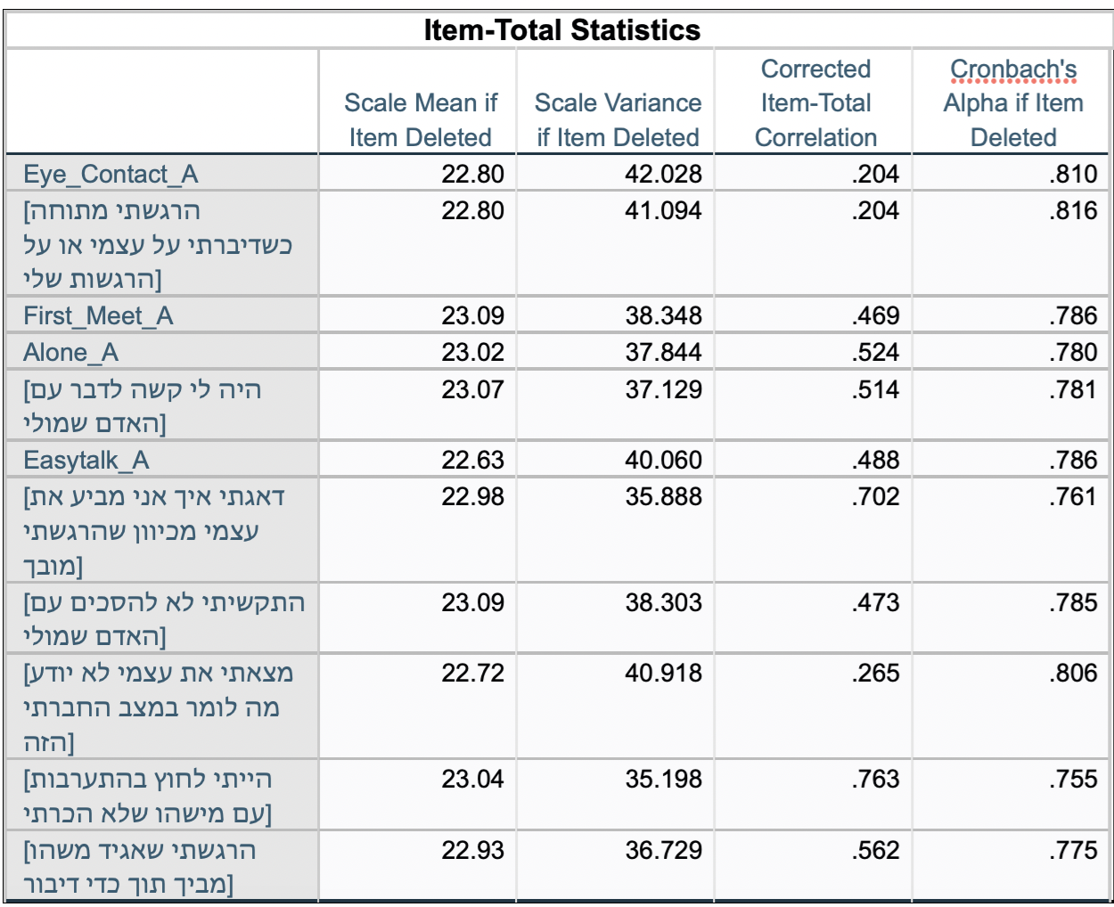
אלפא קרונבך: שאלון אחרי הניסוי
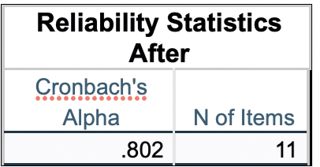

מבחן ANOVA:
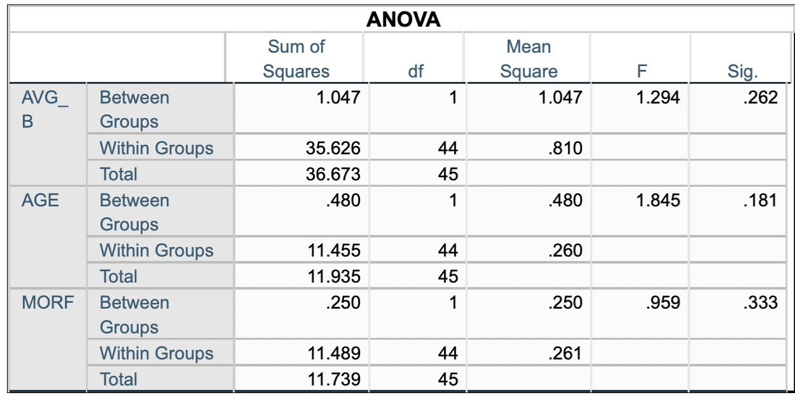

רמה חרדה - אחרי ניסוי מחולק למגדר

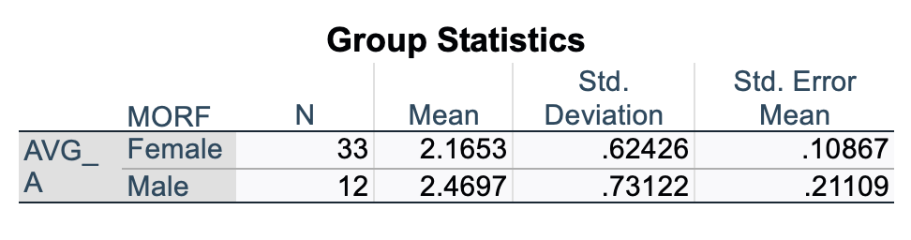

Independent Samples Test
 |  | Levene's Test for Equality of Variances |  | t-test for Equality of Means
 |  | F | Sig. | t | df | Significance |  | Mean Difference | Std. Error Difference | 95% Confidence Interval of the Difference
 |  |  |  |  |  | One-Sided p | Two-Sided p | Mean Difference | Std. Error Difference | Lower | Upper
AVG_A | Equal variances assumed | .269 | .606 | -1.382 | 43 | .087 | .174 | -.30441 | .22022 | -.74853 | .13972
AVG_A | Equal variances not assumed |  |  | -1.282 | 17.188 | .108 | .217 | -.30441 | .23742 | -.80489 | .19608

שאלון לפני הניסוי :
Brief Fear of Negative Evaluation Scale, Leary 1983
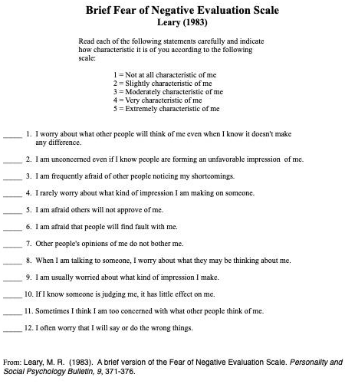
מקורי באנגלית ותורגם על ידי טלי

שאלון לאחרי הניסוי:
מקורי באנגלית ותורגם על ידי טלי
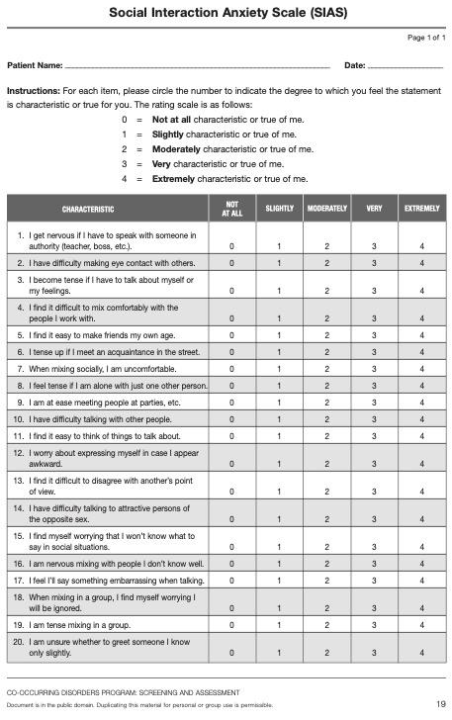
Social Interaction Anxiety Scale Mattick, R. P., & Clarke, J. C. (1998)

תמונות של החדר הוירטואלי בצד ימין וטלי אם המשקף בצד שמאל

תמונה של מפגש פנים מול פנים
